Trois enfants sur dix ne vivent pas dans une famille "traditionnelle"
Publié le 15/05/2017 à 18:29 | AFP
Près de trois enfants sur dix (29 %) ne vivent pas dans une famille "traditionnelle", c'est-à-dire avec leurs deux parents, selon une étude de l'Insee publiée lundi, qui montre les multiples configurations familiales existantes.
La France métropolitaine comptait 13,7 millions d'enfants en 2011, dont 9,8 millions (71 %) vivaient principalement en famille "traditionnelle", c'est-à-dire avec leurs deux parents, sans demi-frère ni demi-soeur. Mais 2,4 millions (18 %) vivaient en famille monoparentale et 1,5 million (11 %) en famille recomposée.
Parmi les enfants qui vivent en famille recomposée, 530.000 vivent avec leurs deux parents et des demi-frères ou demi-soeurs, et 950.000 vivent avec un seul parent et un beau-parent.
En tout, 3,4 millions d'enfants mineurs, soit un quart du total, vivent principalement avec un seul parent, dont 900.000 vivent aussi, une partie du temps, chez leur autre parent.
En changeant de résidence, ces enfants peuvent modifier à certains moments la configuration familiale de leur autre foyer.
Ainsi, parmi les 9,8 millions d'enfants vivant dans une famille "traditionnelle", 140.000 partagent par moments leur logement avec des demi-frères ou demi-soeurs qui viennent résider avec eux une partie du temps.
Inversement, 530.000 enfants vivent en famille recomposée avec leurs deux parents et des enfants d'unions précédentes. Entre 90.000 et 120.000 d'entre eux se retrouvent en famille "traditionnelle" lorsque leurs demi-frères et demi-soeurs vont chez leur autre parent.
La multirésidence d'adultes peut aussi modifier, une partie du temps, la configuration familiale d'enfants mineurs.
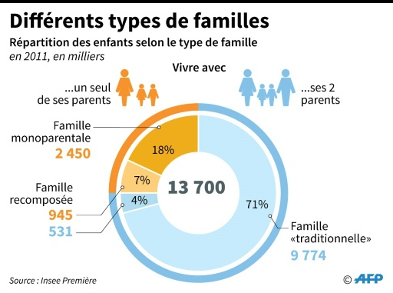
Par exemple, 80.000 enfants vivent principalement avec un seul parent, même si leurs deux parents sont en couple, car les deux parents ne cohabitent pas.
Cette configuration "atypique" peut s'expliquer par un choix de ne pas habiter ensemble, par un éloignement dû à des raisons professionnelles, ou concerner des familles d'immigrés dont un conjoint est resté dans le pays d'origine.
Dans ce cas, la famille monoparentale devient à certains moments traditionnelle, lorsque le deuxième parent rejoint le domicile familial.
Du côté des adultes, 330.000 parents, dont 290.000 pères, vivent principalement seuls, et en famille monoparentale lorsque leurs enfants les rejoignent. Cela concerne 490.000 enfants mineurs.
Environ 810.000 parents (580.000 pères et 230.000 mères) déclarent avoir au moins un enfant mineur, qui ne vit jamais chez eux. De ce fait, 850.000 enfants mineurs ne vivent jamais chez leur père, et 320.000 enfants ne vivent jamais chez leur mère.
Parmi les 770.000 adultes vivant avec les enfants de leur conjoint, un sur cinq n'a pas (encore) eu d'enfant.
source : https://www.lepoint.fr/societe/pres-de-3-enfants-sur-dix-ne-vivent-pas-dans-une-famille-traditionnelle-insee-15-05-2017-2127566_23.php

